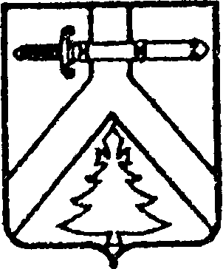
АДМИНИСТРАЦИИ ИМИССКОГО СЕЛЬСОВЕТА

КУРАГИНСКОГО РАЙОНА КРАСНОЯРСКОГО КРАЯ

ПОСТАНОВЛЕНИЕ

18.12.2015 с.Имисское № 58-п

Об отмене административного регламента проведения проверок физических лиц при осуществлении муниципального земельного контроля на территории Имисского сельсовета

В соответствии со статьей 14 Федерального закона от 06.10.2003 № 131-ФЗ «Об общих принципах организации местного самоуправления в Российской Федерации», Законом Красноярского края от 15.10.2015 №9-3724 «О закреплении вопросов местного значения за сельскими поселениями Красноярского края», руководствуясь статьёй 7 Устава Имисского сельсовета, ПОСТАНОВЛЯЮ:

1. Отменить постановление администрации Имисского сельсовета от 21.12.2012 №56-п «Об утверждении административного регламента проведения проверок физических лиц при осуществлении муниципального земельного контроля на территории Имисского сельсовета»;

2. Контроль за исполнением настоящего постановления возлагается на главу администрации А.А.Зоткина.

3. Постановление вступает в силу с 1 января 2016 года, но не ранее дня, следующего за днем его опубликования в газете «Имисские зори».

Глава сельсовета А.А.Зоткин

